МОДЕЛИРОВАНИЕ В ОБУЧЕНИИ МАТЕМАТИКЕ И ИНФОРМАТИКИ

Математические определения, правила, формулы, теоремы и другие представляют собой модели. Поэтому модели и моделирование (как процесс) в обучении математике важную роль. Но, что такое модель? Что такое моделирование?
Процесс научного знания окружающего нас мира очень сложен. Нам известно, что любой процесс познания, начинается с чувственного непосредственного и опосредованного познания. Научный характер он приобретает тогда, когда ученый на основе результатов чувственного познания строит особый объект. То есть некое обобщенное и абстрактное представление, схему изучаемого явления. Этот объект и есть модель. Но модели используются не только в науке, но и в технике, в повседневной жизни, в обучении, проектировании и т.д.
На уроках математики использую как модели, так и вовлечение учащихся в процесс формализации в модель, т.е. моделирование.
В таблице представлены основные модели, которые я использую на уроках математики и информатики.
Модель-заместитель | Модель-представление | Модель-интерпретация | Модель-исследовательская.
Когда учащиеся по условию текстовой задачи составляют уравнение, то есть моделируют, опираясь на данные задачи, доказывают правильность, составленной модели. Уравнение выступает как модель –заместитель исходной задачи | Когда учащиеся для доказательства теоремы строят чертеж геометрической фигуры или тела, о которых говорится в теореме, то этот чертеж является моделью –представлением рассматриваемой фигуры или тела. | Учащиеся используют готовые формулы (модели): свойства арифметических действий, основное свойство дроби, ФСУ, уравнения геометрических фигур и тел и т.д. Все модели- интерпретация изначально для качественного обучения представлены как задачи, которые формализуют в модель-представление, а затем модель интерпретируют в формулу, уравнение для решения комплекса определенных задач/заданий. | В некоторых из указанных видов моделей можно выделить подвиды, которые я выделила в модель-исследовательская. Так, среди моделей-представлений можно выделить модели-представления реальных объектов и модели-представления воображаемых объектов, а также модели-представления о будущих возможных событиях или процессах – прогнозирующие модели, модели-представления об уже совершенных событиях – модели-описания.
В литературе можно увидеть такие классификации:
Виды моделей в зависимости от того «материала», из которого они построены: 1) материальные (реальные) и 2) идеальные.
Из материальных моделей в математике используются статические модели геометрически подобные (модели геометрических фигур и тел из разного материала).
Идеальные модели делятся на три вида:
- тонические, или образные (разного рода рисунки, чертежи, схемы, передающие в образной форме структуру или другие особенности моделируемых объектов);
- знаково-символические (уравнения, неравенства, формулы и т.д.) –запись структуры или других особенностей моделируемых объектов
с помощью знаков-символов математического языка;
- мысленные (умственные) – это наши представления о каком-то математическом понятии в форме описания на естественном языке.
Моделирование есть особая деятельность по построению или выбору моделей для указанных целей. И как всякая деятельность, она имеет внешнее практическое содержание и внутреннюю психическую сущность. Следовательно, моделирование как психическая деятельность может включаться в качестве компонента в такие психические процессы, как восприятие, память, мышление, воображение.
Моделирование как учебное средство может использоваться в следующих целях:
- построение модели ориентировочной основы умственных действий. Модель ООД может быть построена в виде учебной карты, где схематически перечислены все операции, которые надо выполнить для осуществления изучаемого умственного действия. В ряде случаев удобнее моделировать ООД в виде алгоритма;
- модели изучаемого раздела (темы) учебной программы в виде некоторой схемы можно использовать для планирования учащимися своей учебной работы, для самоконтроля и самооценки изученного материала;
3) модели изученного материала в виде схемы можно использовать для лучшего его запоминания, для обобщения.
Моделирование в обучении имеет два аспекта. Во-первых, оно является тем содержанием, которое должно быть усвоено учащимися в результате обучения, тем методом познания, которым они должны овладеть, и, во-вторых, моделирование является тем учебным действием и средством, без которого я не мыслю обучение.
Все математические основы: число, функция, уравнение, геометрические фигуры и др., представляют собой особые модели количественных отношений и пространственных форм окружающего мира. Эти модели математика сконструировала в процессе своего многовекового исторического развития. Но и в настоящее время продолжается конструирование различных математических моделей, любое творчество в математике связано с созданием новых моделей. Для применения построенных математических моделей разработаны многочисленные методы, такие, как методы решения уравнений, неравенств, исследования функций, измерения геометрических величин и т.д. Все эти методы в совокупности составляют аппарат математики. В математике разработаны и особые методики использования на практике математических моделей, например, приемы решения задач с помощью уравнений и систем уравнений, изучение различных явлений и процессов с помощью исследования соответствующих функций и т.д.
Следовательно, основы математики, которые составляют содержание курса математики, содержат и систему математических моделей, и аппарат для исследования этих моделей, и методики использования результатов исследования моделей для решения прикладных задач.
На практике (из опыта ведения уроков), явное введение в содержание обучения модели и моделирования, существенно меняет отношение учащихся к учебным занятиям, делает их учебную деятельность более осмысленной и продуктивной.
Таким образом, наглядные пособия и моделирование должны широко и разумно использоваться в процессе обучения математике.
Принцип моделирования в обучении математике означает, во-первых, изучение самого содержания курса математики с модельной точки зрения, во-вторых, формирование у учащихся умений и навыков математического - моделирования различных явлений и ситуаций, наконец, в-третьих, широкое использование моделей как внешний скелет для внутренней мыслительной деятельности, для развития научно-теоретического стиля мышления.
Пример модели-исследовательская, для изучения темы «Решение линейных неравенств с одной переменной, содержащих переменную под знаком модуля», 6 класс

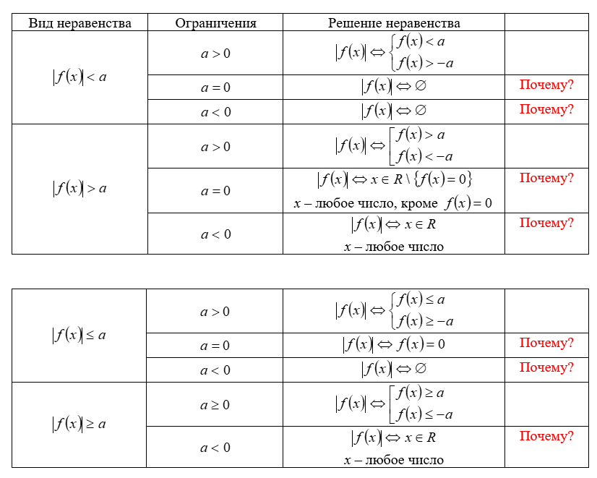
Учащиеся рассматривают все возможные неравенства с модулем. Для построения данной модели задаются уточняющие вопросы к некоторым случаям. Описывают всевозможные ограничения, записывают решения, доказывают правильность выводов.

